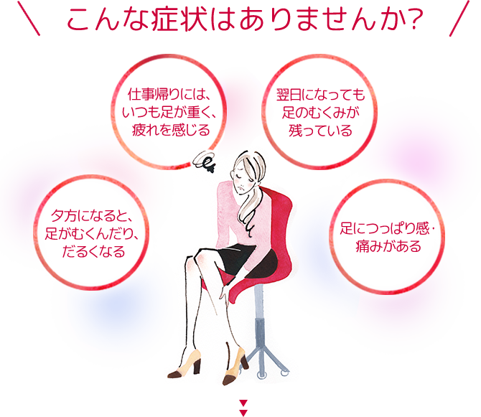

むくみ足改善コース

オイルトリートメント15分

マシンピラティス（リフォーマー）フットエクササイズシリーズ10分

3000円